附件4.
2022年度温州大学专业技术职务送审费缴费说明
(一)、支付宝缴费（该支付方式必须在连接温州大学WiFi（i-wzu）的情况下才可实现登录。）
操作指南：手机登录支付宝→搜索并关注“温州大学”生活号→点击“缴费大厅”→点击学费→用户登陆（用户名为工号，密码默认为工号）缴费→勾选费用项→确认缴费金额，点“支付”付款。
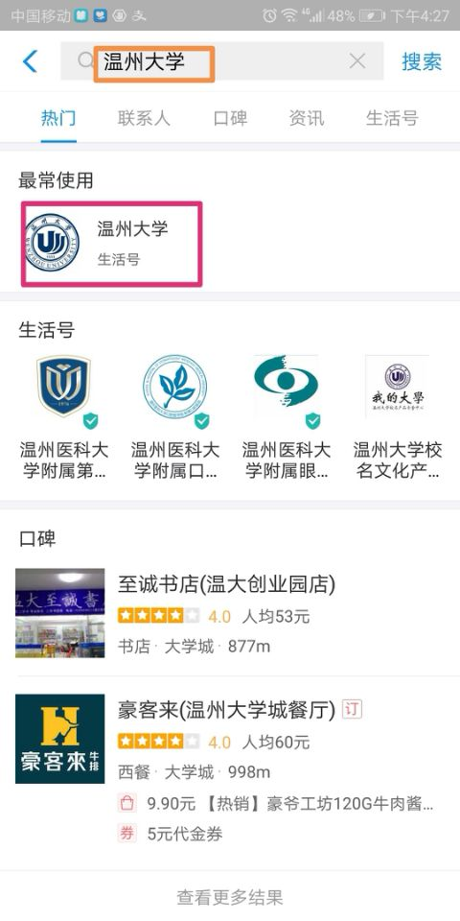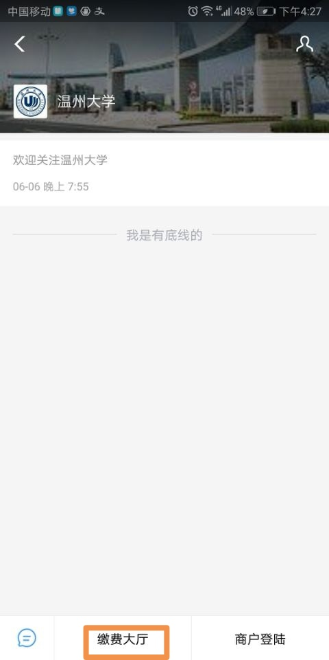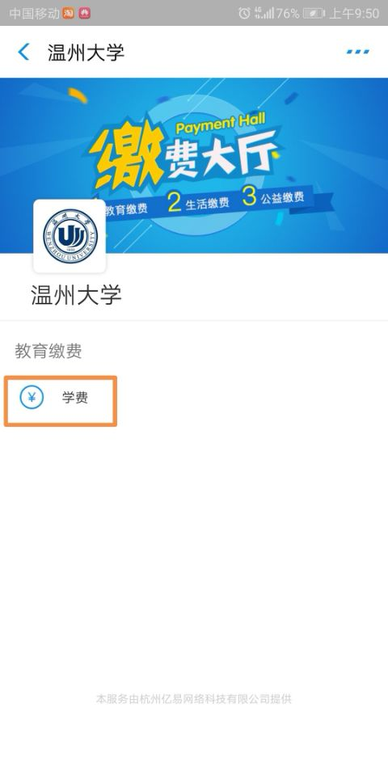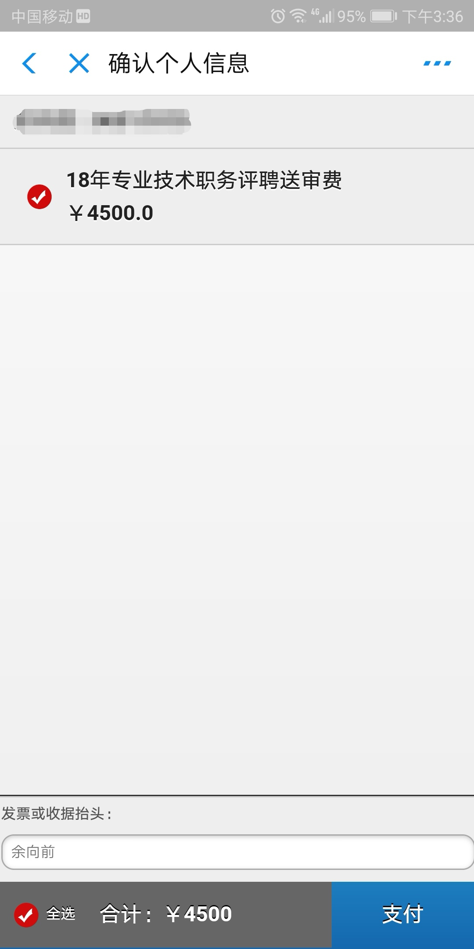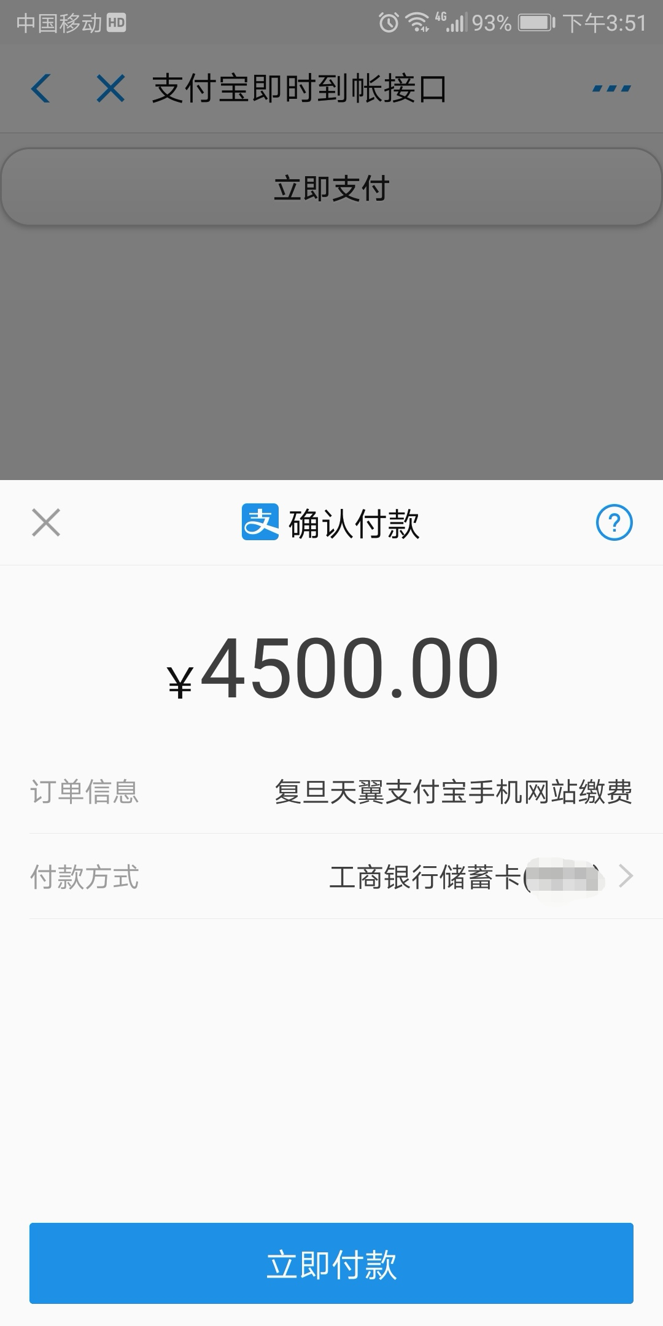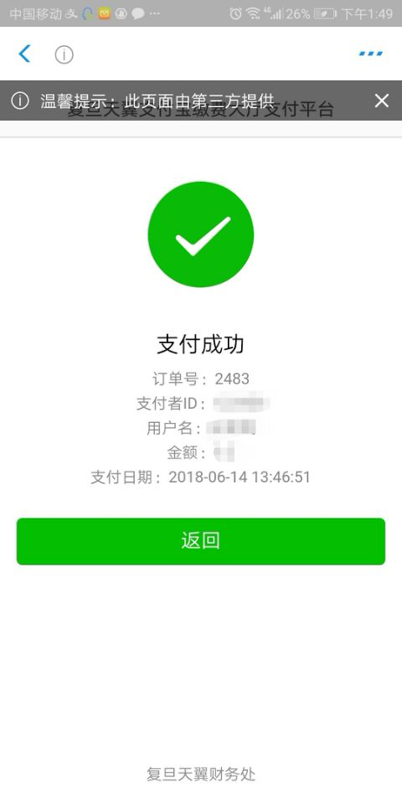
- 通过访问 “温州大学计财处“”-缴费平台模块http://pay.wzu.edu.cn （仅校园网使用）使用支付宝扫码缴费。具体操作见该页面“通知发布”—“缴费平台使用指南”。
特别注意：使用缴费平台缴费，登入页面后，用户名和密码都默认为您的工号，无需注册。如密码有误无法登入请重置密码。
